администрация МУНИЦИПАЛЬНОГО ОБРАЗОВАНИЯ
СОСНОВОБОРСКИЙ ГОРОДСКОЙ ОКРУГ ЛЕНИНГРАДСКОЙ ОБЛАСТИ

постановление

от 28/04/2022 № 753

О внесении изменений в постановление администрации
Сосновоборского городского округа от 26.10.2020 № 2118
«Об утверждении Положения о системах оплаты труда
в муниципальных учреждениях Сосновоборского
городского округа по видам экономической деятельности»

В целях уточнения планового соотношения стимулирующих выплат и базовой части заработной платы в Сосновоборском муниципальном бюджетном учреждении «Спецавтотранс» на основании служебной записки заместителя председателя комитета ЖКХ, начальника отдела ВБиДХ П.В.Пржевальского от 06.04.2022 № 11.1-6/125, администрация Сосновоборского городского округа п о с т а н о в л я е т:

- Внести в постановление администрации Сосновоборского городского округа от 26.10.2020 № 2118 «Об утверждении Положения о системах оплаты труда в муниципальных учреждениях Сосновоборского городского округа по видам экономической деятельности» (далее-Положение) следующие изменения:
1.1. В строке 3 «Сосновоборское муниципальное бюджетное учреждение «Спецавтотранс»» таблицы 4 «Плановое соотношение стимулирующих выплат и базовой части заработной платы в учреждении (СТ(у))» приложения 7 к Положению соотношение изменить с «1,44» на «1,52».
2. Общему отделу администрации (Смолкина М.С.) обнародовать настоящее постановление на электронном сайте городской газеты «Маяк».
3. Отделу по связям с общественностью (пресс-центр) комитета по общественной безопасности и информации администрации (Бастина Е.А.) разместить настоящее постановление на официальном сайте Сосновоборского городского округа.
4. Настоящее постановление вступает в силу со дня официального обнародования и распространяется на правоотношения, возникшие с 01 апреля 2022 года.
5. Контроль за исполнением настоящего постановления оставляю за собой.

Глава Сосновоборского городского округа М.В. Воронков

Исп.: Дружинина Ирина Васильевна
т.(81369)2-21-76 ТН
Ведущий специалист бюджетного отдела

СОГЛАСОВАНО:

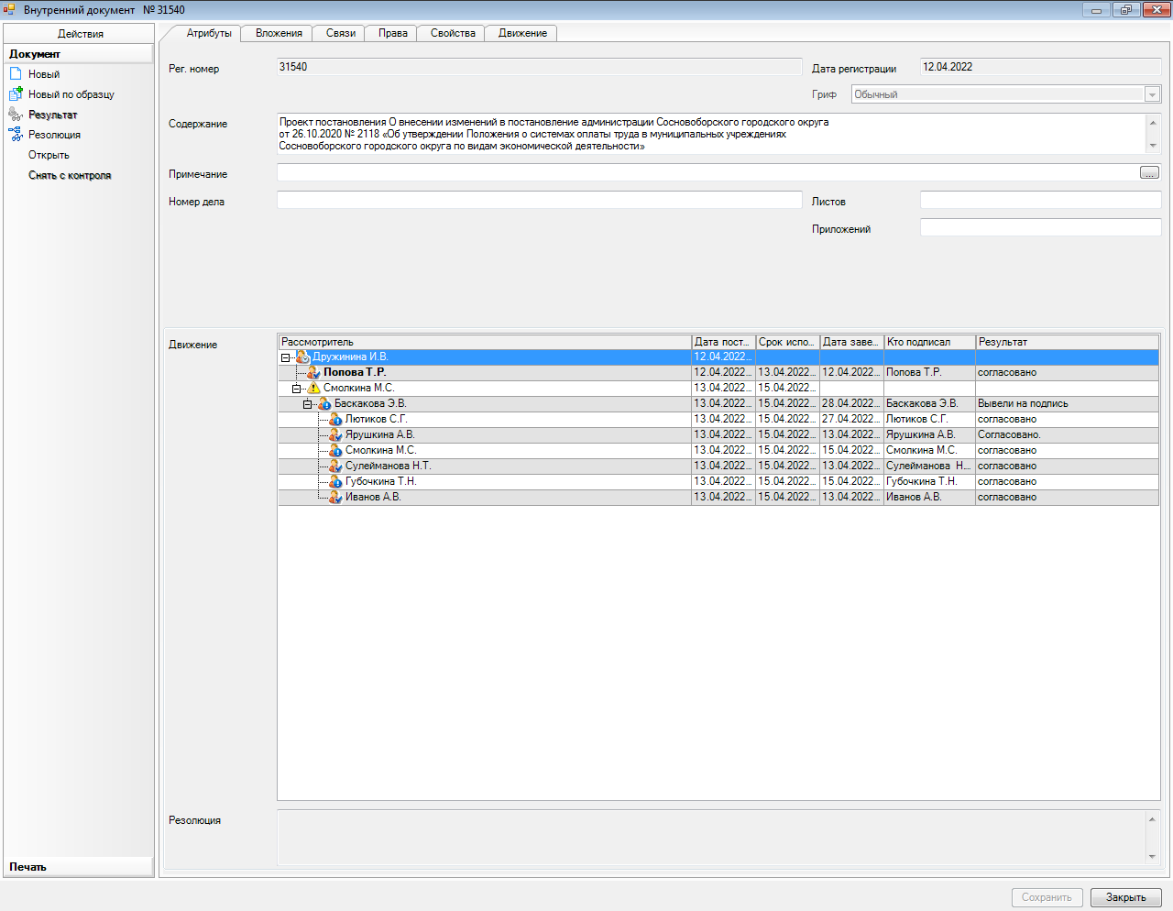

Рассылка:
ЦБ,
Комитет финансов, Отдел кадров,
КУ ЖКХ, ОВБиДХ

